**Αθήνα:** 24.01.2022

**ΑΝΑΚΟΙΝΩΣΗ**

**Τα Νέα της ΕΣΑμεΑ, επεισόδιο 10 σεζόν 3**

Πώς επηρέασε η πανδημία την αιμοδοσία στην χώρα μας; Κατά πόσο αυξήθηκαν οι ανάγκες για αίμα; Προκαλεί ο κορονοϊός καρδιολογικές αλλοιώσεις στους νέους; Τι πρέπει να κάνουν αφού αναρρώσουν;

Μύθοι και Αλήθειες για τη νόσο COVID-19. Το τελευταίο επεισόδιο «Τα Νέα της ΕΣΑμεΑ», όπως προβλήθηκε το Σάββατο 22 Ιανουαρίου στο κανάλι της Βουλής, με τον πρόεδρο της Ε.Σ.Α.μεΑ. Ιωάννη Βαρδακαστάνη.

Από σήμερα το παρακολουθείτε και από το κανάλι της ΕΣΑμεΑ στο youtube

[**https://youtu.be/GsvpkWvybe0**](https://youtu.be/GsvpkWvybe0)

Καλή θέαση!

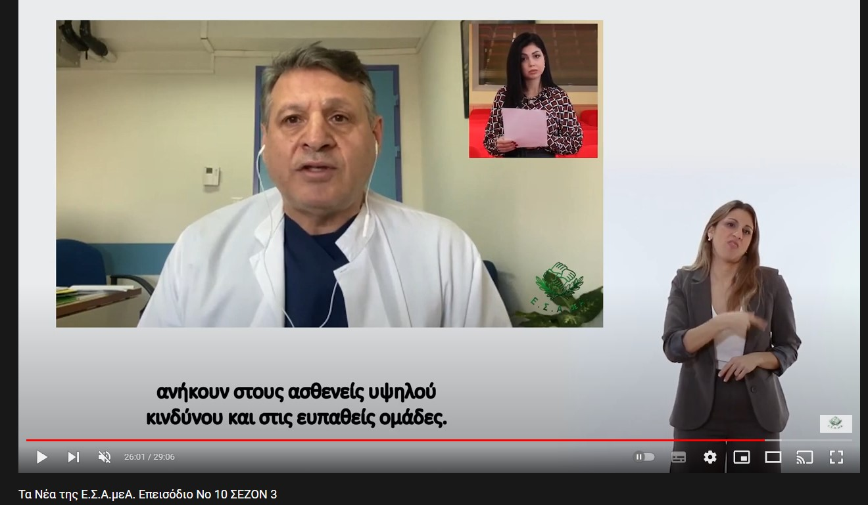

Τώρα μπορείτε να ενημερωθείτε για όλες τις εξελίξεις στο χώρο της Αναπηρίας στην ιστοσελίδα της Ε.Σ.Α.μεΑ.: [www.esaea.gr](http://www.esaea.gr/) ή [www.esamea.gr](http://www.esamea.gr/).

|  |  |
| --- | --- |
| Λογότυπο προσβάσιμου εγγράφου MS Word (*.docx) | **Προσβάσιμο αρχείο Microsoft Word (*.docx)**  Το παρόν αρχείο ελέγχθηκε με το εργαλείο ***Microsoft Accessibility Checker*** και δε βρέθηκαν θέματα προσβασιμότητας. Τα άτομα με αναπηρία δε θα αντιμετωπίζουν δυσκολίες στην ανάγνωσή του. |